ROB3 – TP3 Projet

**XAO Compte Rendu**

**SKARLEAS Vasileios, SEBESTIAMPILAI Damien**

**Année Universitaire : 2023 – 2024**

SOMMAIRE NEEDED

Remarque : Il faut noter que partie des photos de compte rendu n’étaient pas mis à jour selon les dernières modifications des modelés. Leur rôle est explicatif ou démonstratif et pas du tout représentatif du modèle final.

# 1. Graphe des liaison de mécanisme

Dans le cadre du cours de modélisation et conception en robotique le 5ème semestre (UE XAO-1), le but est d’apprendre les bases de la conception et d'apprendre la procédure d’avancer sur une modélisation assistée par ordinateur. À partir d’une problématique, il faut être capable de détecter les différentes difficultés qui peuvent arriver pendant la modélisation, tout en respectant les principes de la cinématique de la pièce en question. Ce projet nous permet de passer diffèrent stages des problématiques sur la cinématique principale d’un mécanisme, la conception, la modélisation, la prise en compte des ajustements ainsi que l’édition des liens entre les différentes pièces, pour construire un modèle de simulation.

# 2. Squelette

## Construction

Dans le but de comprendre le comportement d’un mécanisme qu’on a réfléchi, on peut construire un schéma cinématique qui va nous permettre de modéliser les différentes pièces du mécanisme final dans un deuxième temps. Pour une telle construction, on peut passer par la procédure d’un squelette. Il s’agit de la méthode de la conception descendante.

Inspiré par un mécanisme existant (mécanisme de Jansen vue en exemple) on va construire le squelette d'une de ces pièces mobiles – le ‘pied’. Une fois qu’on a une cinématique satisfaisante, on va essayer différentes autres configurations possibles, dans le but de constater le comportement de la pièce finale ainsi que de décider s’il y a une configuration spécifique qui pourrait être considéré comme mieux dans notre problématique – utiliser le ‘pied’ dans un mécanisme robotique.

## Cinématique

Selon le schéma proposé dans le sujet, on est arrivé à construire un squelette cinématique du mécanisme disponible à la figure 2-1.

C’est ce squelette qu’on va se baser pour la modélisation des différentes pièces une fois qu’on a fini la conception.

On a travaillé aussi sur différentes configurations dans le cadre des observations du comportement du mécanisme dans le cas qu’on change les *L8*, *L9*, *R9*, *R8* ainsi que *E2* et E2 right.

Figure 2‑1 Squelette de base

Parmi les configurations qu’on a testées, seulement les configurations suivantes étaient proches à un avancement stable.

* config Défaut:  Les tailles donne par le mécanisme de Jansen
* A screenshot of a computer

  Description automatically generatedconfig3: Il y a un avancement encore plus stable par celui de la config Défaut

Figure 2‑2 Les different configurations

## Simulation

On a simulé le mouvement possible du robot avec le squelette du mécanisme. Comme ça on peut prévoir de quoi on peut attendre, une fois qu’on a fait une simulation avec l'existence de gravité et la coexistence des différentes pièces et ses contraintes.

# 3. Conception

## Propositions / Idées

Il y avait deux idées principales avant arriver à la conception finale :

1. 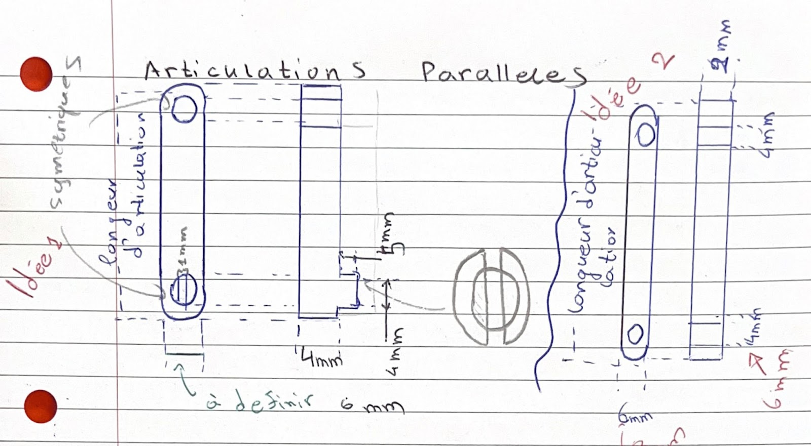Fixation des différentes articulations sans l’utilisation des vis. L’idée était de créer une pièce universelle. Cette pièce comporte une partie axiale élastique, capable de permettre le raccord de la pièce dans une deuxième pièce identique que son deuxième côté à un trous sur lequel va être sécurisé par l’axe élastique. Il s’agit de la méthode clipsée.

Figure 3‑1 Idée No1 de modélisation des articulations

1. La deuxième idée était de créer des axes d’articulation avec des trous qui permettent la rotation aux différents centres, comme simulé avec le squelette cinématique. Effectivement, on utilisera des axes métalliques et des cousinettes à collerette (voir paragraphe 3 - Conception finale pour plus d’information).

De plus, avec cette idée et quelques petites modifications, on pourrait avoir une solution vissée, si la méthode de fabrication principale n'était pas le pliage[1].

À la fin, on a décidé de travailler sur la deuxième idée car vu qu’on travaille avec la méthode de pliage, il serait beaucoup plus facile de modéliser les pièces en question selon le matériel qu’on a à notre disposition. La méthode clipsée serait beaucoup plus efficace si on utilisait du plastique comme matériel pour la fabrication des pièces. De plus, si on utilisait les pièces de la première idée, il est possible que, pour pouvoir fabriquer cette pièce, nous devions utiliser une autre méthode de fabrication.

Figure 3‑2b

Figure 3‑2a

## Croquis

Figure 3‑3 Croquis à la main (pièces principaux, axes, positionnement entre eux

## Conception finale

Selon le cahier de charges définis sur le sujet, on a pris en compte sur notre conception les suivantes :

* Méthode de fabrications des éléments du mécanisme des pieds : Pliage
* Tôle d’épaisseur : 1mm
* Méthode de fabrication du châssis du robot : Injection plastique (voir paragraphe 4. Le châssis pour plus d’information)
* Par les composants standards, le coussinet à collerette a un diamètre de 6mm pour un trou sur lequel va être appliqué
* Maximum des articulations que le coussinet peut soutenir est 4 (articulations totales en série sur un corps d’une collerette)
* Respect des règles de conception usuelles associées au procédé
* Usage d’axes métalliques (stub) découpés à longueur (de diamètre de 3mm)

De plus, en conception on constate que les deux triangles (haut et bas) de chaque mécanisme de chaque pied n’ont pas besoin d'être composé par plusieurs sous-pièces car il n’y a pas des mouvements entre les différents côtés des triangles. Il y a que des rotations au 2 sur 3 angles de chaque triangle - ceux qui sont responsables pour transmettre le mouvement cinématique au mécanisme. Dans ce cadre-là, on a décidé de créer des triangles composés par un seul niveau du matériel (en fait ne pas connecter trois articulations pour arriver faire le triangle).

Il faut noter aussi que l’utilisation du composant le coussinet à collerette” est essentielle dans le cadre de l'élimination de chaque translation possible d’axes métalliques aux différentes connexions des articulations tout en obtenant un centrage long. En fait, elles sont utilisées afin d’arriver à un rapport longueur/diamètre supérieur à 1.5 et donc c’est une liaison pivot glissant.

# 4. Modélisation

## Procédure

Une fois que le squelette cinématique est prêt ainsi que la conception des différentes pièces est complète, on peut commencer la modélisation des différentes pièces. Plus précisément, vu qu’on utilise la méthode de la conception descendante, on va modéliser les pièces selon l’esquisse de squelette. Ça nous permettra de s’assurer que les dimensions choisies dans la première partie (squelette) seront respectées.

Chaque pièce - même si on parle de deux pièces identiques, va avoir sa définition spécifique sur le fichier d’assemblage de l’esquisse pilotant (architecture). Quand la modélisation des différentes pièces est complétée, on peut créer un nouveau fichier (patte) d'assemblage qui nous permettra de valider le fonctionnement et animer les pattes.

## Organisation

Chaque membre de l'équipe s'est vu attribuer des parties spécifiques à modéliser. Il faut noter que toutes les pièces, par n’importe quel membre d'équipe, étaient construites selon le même fichier d’assemblage de l'esquisse pilotant.

En suivant cette organisation et procédure, avant d'avancer à l’assemblage final (patte), il y avait des pièces qui étaient construites dans un ordinateur différent que celui de l’esquisse pilotant (squelette). Dans le but de vérifier que toutes les différentes pièces respectent les différentes contraintes, on a ajouté ces pièces externes sur l’assemblage d’architecture tout en coïncidant ses plans au même plan du squelette et en définissant les coaxiaux entre les trous du squelette et celles des pièces.

Figure 4‑1 Esquisse pilotante avec les différentes pièces modélisés

## Le châssis

Le châssis de notre robot est créé selon la méthode de fabrication de l’injection plastique. Alors, il faut prendre en compte sa coupure de référence qu’on utilisera pour la création de deux pièces du moule. Sur le model final il y a des trous ajoutés pour le support des moteurs. Il faut noter aussi que à cause de trous sur le model, on aura besoin un tiroir pour sa fabrication. Vous pouvez trouver la conception ainsi que la modélisation du châssis ci-dessous. Pendant la conception de la pièce, on a pris en compte la contraction de la matière lors de son retour à température ambiante, c’est pourquoi à la version finale on a ajouté des congés aux différents formes (pour diminuer la surépaisseur des angles) :

Figure 4‑2a Conception du châssis

Figure 4‑2b Modélisation du châssis

# 5. Ajustements

Il faut prendre en compte les différents ajustements possibles produit par la fabrication des pièces modélisés. Le montage utilisé est toujours à la main. En ce qui concerne :

* Les axes : il s’agit des pièces qui permettent le mouvement des articulations. De plus, il s’agit de guidage en rotation.
  + Du coup, le système alésage normal choisi pour la partie cylindrique de l’axe est H-f pour l’alésage et pour l’arbre est F-h
  + Degré de tolérance : 8 (dans le cadre de la mécanique peu précise, mouvements lents ou de faible amplitude).
  + Calcul des arbres (f8) : 2,98 < 3H8 < 2,994
  + Calcul des alésages (H8) : 3 < 3H8 < 3,014
  + Le starlock ne peut pas avoir des problèmes car si jamais le diamètre est plus grand que 3, il peut se déformer pour qu’il réponde à sa fonctionnalité
* Les articulations : les trous pour le support des axes sont essentiels pour le bon fonctionnement du mécanisme, tout en prenant compte les tolérances des axes.
  + On veut un positionnement précis avec un démontage possible. Du coup le système d’alésage choisi est H-g et pour l’arbre G-h.
  + Avec un degré de tolérance égale à 8 car on a besoin que la mécanique du mécanisme soit précise avec la possibilité d’accepter un axe avec une taille maximale calculé ci-dessus.
  + Calcul des alésages (H8) : 6 < 6H8 < 6,018
  + Calcul des arbres (g6 – guidage précis) : 5,988 < 6g6 < 5,996
* Pièce planetary et son extension :
  + Il s’agit des pièces qui ont besoin un positionnement précis démontable et pas des mouvements ainsi que pas des efforts (c’est le moteur qui tourne le mécanisme. Planetery faut suivre le mouvement du moteur). Ainsi le système à alésage choisi est H-js et pour l’arbre effectivement Js-H
  + On veut une mécanique très précise, du coup le degré de tolérance choisi est 5
  + Calcul des alésages (H6) : 30 < 30H6 < 30,013 et on choisit js5 pour les arbres.

Remarque : Les pièces qui étaient modifiés pour répondre à ceux choix des ajustements sont :

* L’axe
* L’articulation 4 (son mis à jour a provoqué quelques problèmes pendant la reconstruction et effectivement il n’y a pas de modification qui était effectué)

# A mechanical model of a robot Description automatically generated6. Assemblage de la patte_v2

Une fois que toutes les pièces sont créées, on crée un nouveau fichier d’assemblage qui va nous servir de mettre toutes les contraintes entre les différentes pièces construites, ainsi que de faire une simulation du mécanisme pour vérifier son comportement avant le mettre sur l’assemblage final du robot. Il faut noter :

* Une fois que les contraintes sont mises, il faut qu’on fixe les deux cousinettes qui vont être fixées sur le châssis selon le cahier des charges Plus des informations ci-dessous.
* Il faut fixer le motoréducteur :
  + Avoir une distance des cousinettes (32 mm)

Figure 6‑1 Trajectoire des pattes

* + Différence d'hauteur entre le châssis et le coussinet est une distance de 2 mm
* Avec la trace de la trajectoire, on voit qu'une grande partie est linéaire selon le sol qui nous permet d’avoir une bonne cinématique du robot.

Remarque: La première pièce qui est ajoutée doit être “libérée” pour faciliter son déplacement dans l’espace et avancer avec le reste des contraintes avec les autres pièces.

Il ne faut pas oublier que la vérification de la mobilité de l’ensemble est essentielle tout en prenant en compte les ajustements de la paragraphe 5.

Figure 6‑2a & b Assemblage patte_v2

# 7. Conception du robot

Le but de cette partie est de réaliser un robot mobile basé sur la cinématique de Jansen, tout en utilisant les différents composants qu'on a modalisés comme les pattes et le châssis. Voici les diffèrent modifications qui étaient effectués pour la réalisation finale du robot :

* Création et assemblage d’une pièce d’extension de mécanisme "Planetery" qui permet d’ajouter plusieurs pattes avec une déphasage de π/4 (libre de choisir un autre angle si on veut).
* Assemblage du châssis avec les assemblages patte_v2 et création des contraintes pour le bon positionnement des moteurs à l’intérieur du châssis.
* Création d’un sol (fixer sa position dans l’espace).
* Création d’un espace de gravité, tout en ajoutant des liaisons de contact entre les pieds et le sol.

Un vidéo du mécanisme en simulation est disponible en titre "RobotFinal.MP4"

# 8. Conclusion

Pour conclure, on trouve qu’il est assez intéressant de faire quelques remarques sur les pièces colores sur l’assemblage du robot finale :

* Les axes turquoise : Sont des axes qui permettent de fixer les deux points de gauche et de droit sur le châssis. Il faut être modifies (leurs longueur) au cas où on ajoute plus de pattes parallèles sur le mécanisme.
* Piece planetery jaune : Permet le mouvement autour d’un point fixe (celui du motoréducteur). Cette pièce peut accepter une extension tout en ajoutant plus des pattes en parelle avec un dephasage.
* Articulation rose : Normalement la partie gauche ou droite est un miroir de la partie droite ou gauche respectivement. Cependant, ce n’est pas le cas pour l’articulation rose. Elle est assemblée d’une manière particulière qui permet de diminuer l’espace pris par les articulations au point de rencontre sur la pièce planetary.

De plus, c’est possible que vous ayez constaté qu’il y a deux versions de l’assemblage de patte. Effectivement, il y avait des erreurs qui étaient détecté aux pièces modélisées au début, et alors il était beaucoup plus pratique de créer un nouvel assemblage, au lieu d’essayer de remplacer les pièces et re-ajouter ou corriger ceux contraintes.

Pour conclure, ce projet du mécanisme de Jansen nous a donné tous les outils nécessaires pour modéliser un mécanisme, simuler et tester sa cinématique, apprendre à travailler sur un projet avec plein des pièces, des assemblages et des sous-assemblages, ainsi que d’arriver à la conception des nouvelles pièces qui répondent au cahier de charge de notre projet.

*Il faut noter qu’il y a quelques pièces qui étaient reconstruit ou encore remodélisé dans le but de corriger des erreurs de taille. Les pièces et les fichiers d’assemblage principaux du projet qui répondent au cahier des charges sont les suivantes :*

|  |  |  |  |  |  |
| --- | --- | --- | --- | --- | --- |
| *Arti_1_left* | *Arti_1_right* | *Articulation 4 left* | *Articulation 4 right* | *Articulation1 left* | *Articulation1 right* |
| *Articulation2 left* | *Articulation2 right* | *Articulation3 left* | *Articulation3 right* | *Axe-long* | *Axe* |
| *Chassis* | *Leg_left* | *Leg_right* | *Planetery_extension* | *Planetery* | *sol* |
| *Top_tri_left* | *Top_tri_right* | *moto_reducteur* | *Architecture* | *patte_v2* | *Robot* |
| *StarLock* | *Coussinet* |

1. Comme attendue, la méthode de fabrication “pliage” nous permet de plier un genre métallique ou encore enlever de matière sur le genre métallique dans le même niveau. Il ne permet pas par contre de créer des pièces comme celles de la figure 3-2b